Итоговое тестирование

Часть 1
При выполнении этой части (А1-А32) отметьте на специальном бланке или на экране монитора выбранный вами ответ для каждого падания.
А1. В понедельник в одном из классов должно быть проведено 4 урока - по
математике, физике, информатике и биологии. Учителя высказали свои
пожелания для составления расписания. Учитель математики хочет иметь
первый или второй урок, учитель физики - второй или третий урок, учитель
информатики - первый или четвертый, учитель биологии - третий или
четвертый. Какой вариант расписания устроит всех учителей школы?
(Обозначения: М - математика, Ф - физика, И - информатика, Б - биология)
1) ИМБФ 2) МФБИ 3) МИФБ 4) МБФИ
А2. Считая, что каждый символ кодируется одним байтом, оцените информационный объем следующего предложения:
«Мой дядя самых честных правил, Когда не в шутку занемог, Он уважать себя заставил И лучше выдумать не мог.»
1) 108 бит 2) 864 бит 3) 108 килобайт 4) 864 килобайт
А3. Получено сообщение, информационный объём которого равен 32 битам. Чему равен этот объём в байтах?
1) 5 2) 2 3) 3 4) 4
А4. Как представлено число 25 ₁₀ в двоичной системе счисления?
1) 1001₂ 2) 11001₂ 3) 10011₂ 4) 11010₂

А5. Понятное и точное предписание исполнителю при заданных начальных данных выполнить конечную последовательность команд, приводящую к искомому результату, называется
- моделью
- системой
- алгоритмом
- технологией
А6. Алгоритмическая конструкция какого типа изображена на фрагменте блок-схемы?
- линейная
- циклическая
- разветвляющаяся
- вспомогательная

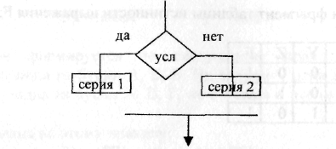

А7. Для какого имени истинно высказывание:
$¬$(Первая буква имени гласная -> Четвертая буква имени согласная)
1) ЕЛЕНА 2) ВАДИМ 3) АНТОН 4) ФЕДОР
А8. Какое логическое выражение равносильно выражению $¬$ (А $¬$В) ?
1)AB 2)АВ 3) $¬$АВ 4) $¬$АВ

A9. Цепочка из трех бусин формируется по следующему правилу:
На первом месте в цепочке стоит одна из бусин А, Б, В. На втором - одна из
бусин Б, В, Г. На третьем месте - одна из бусин А, В, Г, не стоящая в цепочке
на первом или втором месте.
Какая из следующих цепочек создана по этому правилу:
1) АГБ 2) ВАГ 3) БГГ 4) ББГ
А10. Название какого устройства необходимо вписать в пустой блок общей схемы компьютера?
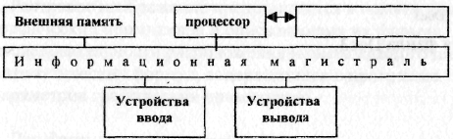
- модем
- дисковод
- контроллер устройства вывода
- внутренняя память
А11. Как называется устройство, выполняющее арифметические и логические операции, и управляющее другими устройствами компьютера?
- контроллер
- клавиатура
- монитор
- процессор
А12. В каком направлении от ЭЛТ-монитора вредное для человека электромагнитное излучение наибольшее?
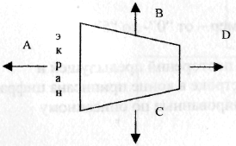
1)А 2) В 3)С 4)D
А13. Программы, управляющие оперативной памятью, процессором, внешними
устройствами и обеспечивающие возможность работы других программ, называют
1)утилитами
- драйверами
- операционными системами
- системами программирования
А14. Дано дерево каталогов.
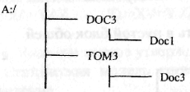
Определите полное имя файла DосЗ.
1)A:/DOC3
2) A:/DOC3/Doc3
3)A:/DOC3/Docl
4)A:/TOM3/Doc3
А15. Записано 6 строк, каждая имеет свой номер - от "0"- до "5".
В "0"-й строке записана цифра 0 (ноль).
Каждая последующая строка состоит из двух повторений предыдущей и
добавленного в конец своего номера (в "i''-й строке в конце приписана цифра i).
Ниже показаны первые четыре строки, сформированные по описанному
правилу (в скобках записан номер строки):
- О
- 001
- 0010012
- 001001200100123
Какая цифра стоит в последней строке на 62-м месте (считая слева направо)?
1) 1 2) 2 3) 3 4) 4
А16. Растровое изображение представляется в памяти компьютера в виде
- графических примитивов и описывающих их формул
- последовательности расположения и цвета каждого пиксела
- математических формул, содержащихся в программе
- параметров графических примитивов
А17. Определите значение целочисленной переменной х после выполнения следующего фрагмента программы:

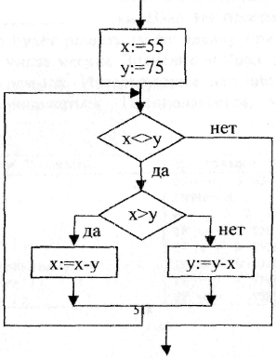
1) 1 2) 5 3) 10 4) 15

Часть 2
При выполнении заданий этой части напишите ваш ответ в виде
последовательности символов рядом с номером задания.
B1. В системе счисления с некоторым основанием число 12 записывается в
виде 110. Укажите это основание.
B2. Имеется исполнитель Кузнечик, который живет на числовой оси. Система
команд Кузнечика: "Вперед N" (Кузнечик прыгает вперед на N единиц); "Назад
М" (Кузнечик прыгает назад на М единиц). Переменные N и М могут
принимать любые целые положительные значения. Известно, что Кузнечик
выполнил программу из 50 команд, в которой команд "Назад 2" на 12 больше,
чем команд "Вперед 3". Других команд в программе не было. На какую одну
команду можно заменить эту программу, чтобы Кузнечик оказался в той же
точке, что и после выполнения программы?

